UNIVERSITÉ DU QUÉBEC EN OUTAOUAIS
INF4163 : Techniques de bases de données
Été 2026

Projet de session : Sensibilisation au réchauffement climatique

Membres du groupe
- Diagne El Hadj Talla
- Domingo Christophe Jules Ifede Vignon
- Dongmo Ulrich (DONU90310201)

Date de remise : 10 août 2026

Table des matières
Introduction 3
Présentation et objectifs du projet 5
Environnement logiciel 5
Collecte et préparation des données 6
Processus ETL 7
Conception des bases de données 10
Procédures stockées et déclencheurs 13
Architecture logicielle 15
Backend FastAPI 17
Frontend React 18
Résultats des analyses 21
Tests et validation 23
Difficultés rencontrées 24
Exigences demandées versus réalisées 25
Contribution des membres 27
Conclusion 27
Références 28

Introduction
- Contexte
Le changement climatique représente aujourd'hui l'un des plus grands défis environnementaux à l'échelle mondiale. L'augmentation des températures moyennes, la modification des régimes de précipitations et la hausse des émissions de gaz à effet de serre (GES) entraînent des conséquences importantes sur les écosystèmes, les infrastructures et les populations. Afin de mieux comprendre ces phénomènes, les gouvernements publient chaque année des données climatiques détaillées qui permettent de suivre l'évolution de ces indicateurs.
Le Canada met à la disposition du public plusieurs ensembles de données provenant notamment d'Environnement et Changement climatique Canada et d'autres organismes gouvernementaux. Ces données constituent une ressource importante pour l'analyse environnementale et la sensibilisation au réchauffement climatique.
Dans le cadre du cours Techniques de bases de données, ce projet consiste à concevoir une solution complète permettant de stocker, traiter et visualiser différentes données climatiques canadiennes à l'aide de bases de données relationnelles et d'un site Web interactif.

- Problématique
Les données climatiques officielles sont généralement diffusées sous forme de fichiers volumineux et hétérogènes. Leur exploitation nécessite plusieurs étapes de préparation telles que:
- La collecte des données;
- Le nettoyage;
- La validation ;
- La transformation ;
- L’intégration dans une base de données ;
- La visualisation graphique.
Sans une structure de données appropriée, il devient difficile d'effectuer rapidement des analyses comparatives entre les provinces canadiennes ou entre plusieurs années. Le défi de ce projet consiste donc à développer une solution informatique permettant d'automatiser ces traitements tout en offrant une interface conviviale destinée à la consultation et à l'analyse des données.

- Objectifs du projet
L'objectif principal est de développer une application Web permettant de consulter différentes informations climatiques du Canada à partir de bases de données relationnelles. Plus précisément, le projet vise à :
- concevoir trois bases de données SQL Server indépendantes;
- intégrer des données climatiques provenant de sources officielles canadiennes;
- développer un processus ETL permettant de préparer les données avant leur importation;
- créer des procédures stockées répondant aux questions imposées;
- développer une interface Web moderne permettant la visualisation graphique des données;
- connecter directement le frontend aux bases de données à travers une API FastAPI.

- Portée du projet
Le système développé couvre trois grands indicateurs environnementaux :
- les températures moyennes annuelles ;
- les précipitations moyennes annuelles ;
- les émissions de gaz à effet de serre.
Les données sont organisées pour l'ensemble des 13 provinces et territoires du Canada, sur la période 2023-2025. Les principales fonctionnalités offertes sont :
- consultation des données ;
- graphiques interactifs ;
- comparaison entre provinces ;
- comparaison entre années ;
- calcul automatique des provinces et années présentant les valeurs extrêmes ;
- visualisation centralisée via un tableau de bord.

Présentation et objectifs du projet
Ce projet est une application Web de sensibilisation au réchauffement climatique destinée à présenter, pour les 13 provinces et territoires du Canada, des indicateurs environnementaux sur la période 2023-2025 et à permettre leur comparaison par année et par région.
Le système répond automatiquement aux questions imposées par l'énoncé : identification des années et des provinces les plus ou les moins chaudes, les plus ou les moins polluées, et les plus ou les moins pluvieuses, puis affichage des résultats dans une section dédiée du frontend.
Le projet s'adresse à un utilisateur souhaitant explorer rapidement l'évolution climatique canadienne à travers une interface intuitive, sans avoir à manipuler directement les fichiers de données ou les requêtes SQL. Il démontre également, d'un point de vue académique, la maîtrise des concepts vus dans le cours : modélisation relationnelle, normalisation, procédures stockées, déclencheurs et intégration d'une base de données à une application Web moderne.

Environnement logiciel
  - Présentation générale
La réalisation de ce projet a nécessité l'utilisation de plusieurs technologies complémentaires couvrant l'ensemble du cycle de développement d'une application moderne, depuis la collecte des données jusqu'à leur visualisation dans une interface Web. L'architecture développée repose sur une séparation claire entre les différentes couches de l'application :
- stockage des données (SQL Server) ;
- traitement des données (Python) ;
- couche d'accès aux données (FastAPI) ;
- interface utilisateur (React).
Cette architecture facilite la maintenance, l'évolutivité et la réutilisation du système.

  - Technologies utilisées
Composant | Technologie / outil | Rôle dans le projet
Base de données | Microsoft SQL Server / SQL Server Express | Gestion des bases de données relationnelles, procédures stockées et déclencheurs
Administration SQL | Azure Data Studio | Administration et exécution des requêtes SQL
ETL | Python 3 + Pandas | Nettoyage, filtrage, validation et transformation des données
Connexion SQL | pyodbc + ODBC Driver 17/18 | Connexion du backend à SQL Server
Backend | FastAPI + Uvicorn | API REST et accès direct aux bases SQL
Frontend | React + Vite | Interface utilisateur
Visualisation | Chart.js | Graphiques dynamiques
Mise en forme | Bootstrap 5 | Habillage visuel du site Web
Développement | Visual Studio Code | Environnement de développement
Gestion de versions | Git + GitHub | Sauvegarde et gestion du code source

Collecte et préparation des données
  - Sources officielles
Toutes les données utilisées dans le cadre du projet proviennent de sources gouvernementales canadiennes reconnues pour leur fiabilité, notamment :
- Environnement et Changement climatique Canada ;
- Statistique Canada ;
- Gouvernement du Canada.
Les principaux ensembles de données concernent les températures moyennes annuelles, les précipitations annuelles et les émissions de gaz à effet de serre. L'utilisation de sources officielles garantit la qualité, la cohérence et la crédibilité des analyses produites.

  - Préparation des données
Les fichiers téléchargés n'étaient pas directement exploitables dans SQL Server. Ils ont donc subi plusieurs traitements automatisés à l'aide de scripts Python :
- suppression des colonnes inutiles ;
- harmonisation des noms des provinces et territoires ;
- conversion des types de données ;
- suppression des doublons ;
- validation des valeurs manquantes ;
- filtrage des années demandées par le projet (2023-2025) ;
- agrégation des données lorsque nécessaire.

  - Particularité des données de pollution : année 2025
Les émissions annuelles de GES sont exprimées en mégatonnes d'équivalent CO₂ (Mt CO₂e). Le jeu de données officiel utilisé, issu du Rapport d'inventaire national 1990-2024, fournit les données provinciales jusqu'en 2024. Les valeurs officielles de 2025 n'étaient donc pas disponibles au moment de la réalisation du projet.
Conformément à une démarche scientifique rigoureuse, aucune valeur n'a été estimée ou inventée : les enregistrements correspondants ont été conservés à NULL dans PollutionDB afin de préserver l'intégrité des informations et de distinguer clairement une donnée indisponible d'une émission égale à zéro.

Processus ETL
- Présentation
Le processus ETL (Extract – Transform – Load) constitue une étape essentielle du projet. Il permet de transformer les données brutes provenant des organismes gouvernementaux en données directement exploitables dans les bases SQL Server, en quatre grandes étapes.
- Extraction
Les données sont téléchargées depuis les sites gouvernementaux sous forme de fichiers CSV. Chaque indicateur environnemental possède son propre fichier source.
- Transformation
Les scripts Python réalisent automatiquement plusieurs opérations : lecture des fichiers CSV avec Pandas, correction des problèmes d'encodage, filtrage des années demandées, conversion des unités lorsque nécessaire, validation des données et création des fichiers agrégés. Cette étape garantit l'uniformité des données avant leur importation.
- Chargement
Une fois transformées, les données sont importées dans SQL Server à l'aide de scripts SQL générés automatiquement. Chaque base de données possède sa propre structure relationnelle composée principalement des tables Province, Annee et d'une table de mesures (Temperature, Precipitation ou Pollution).
- Validation
Avant l'importation finale, plusieurs contrôles ont été effectués : vérification du nombre de provinces et territoires, validation des années disponibles, contrôle des doublons, vérification des valeurs manquantes et comparaison avec les données officielles.
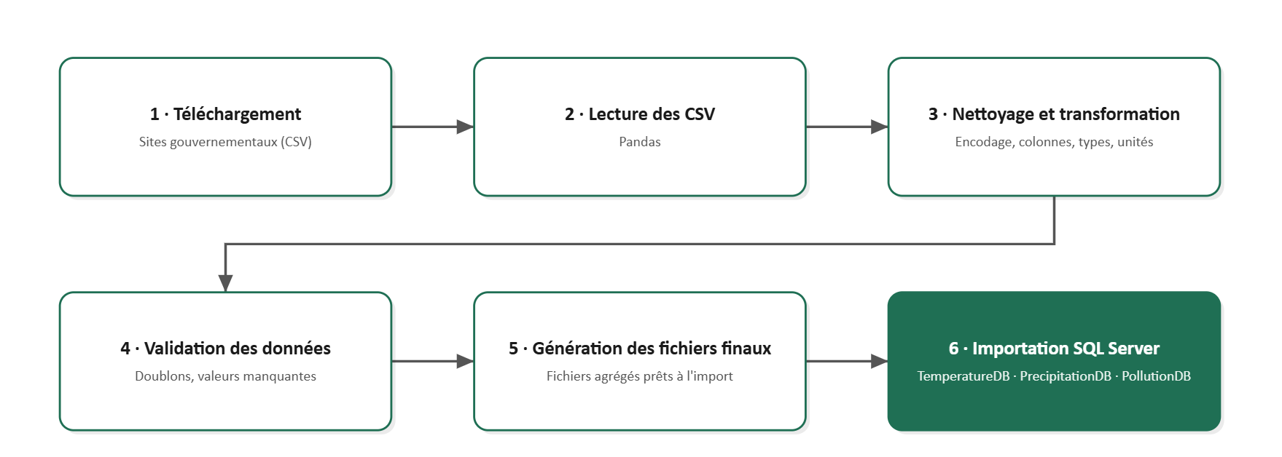
Fig 5 : Processus ETL
Exemple de validation : PollutionDB
Contrôle | Résultat
Provinces et territoires | 13
Période structurée | 2023-2025
Nombre total d'enregistrements | 39
Données 2023 | Officielles, complètes
Données 2024 | Officielles, complètes
Données 2025 | 13 valeurs NULL — données officielles non disponibles

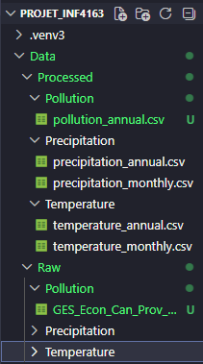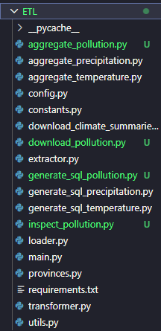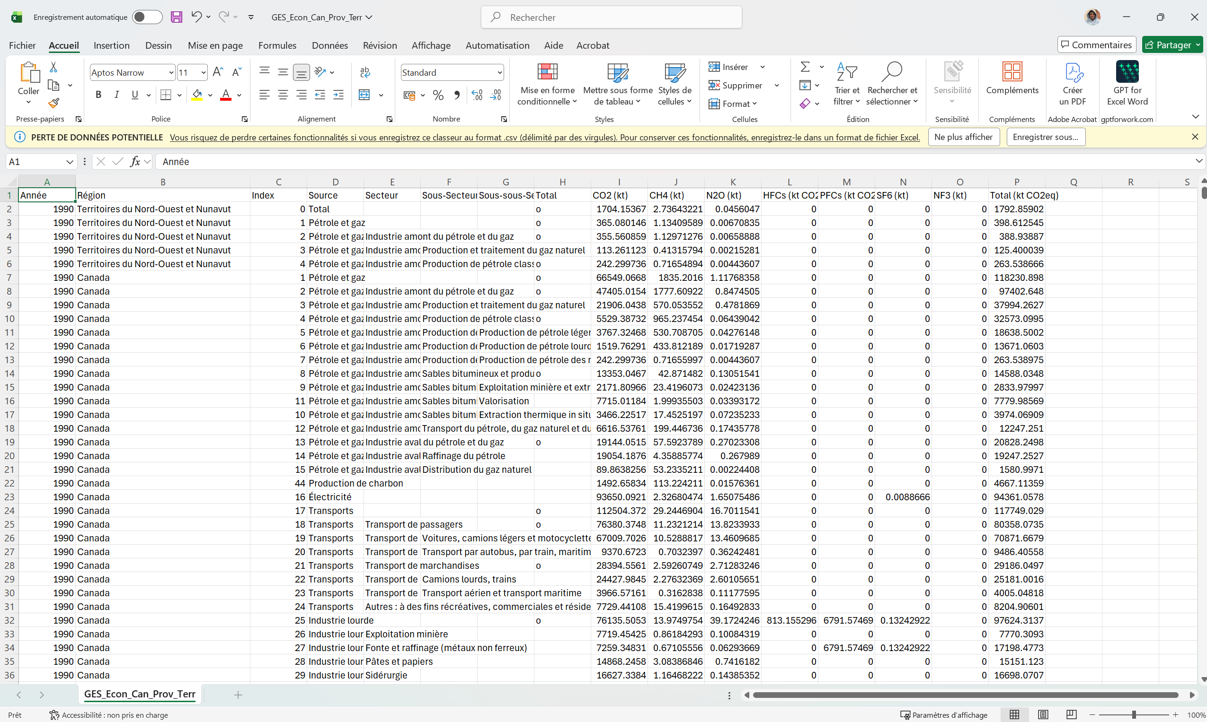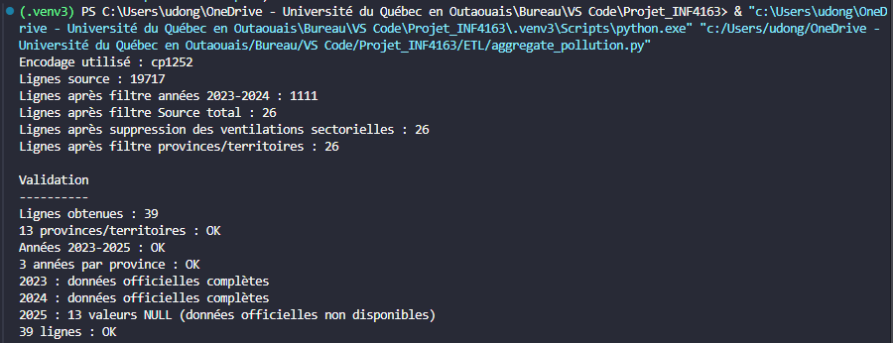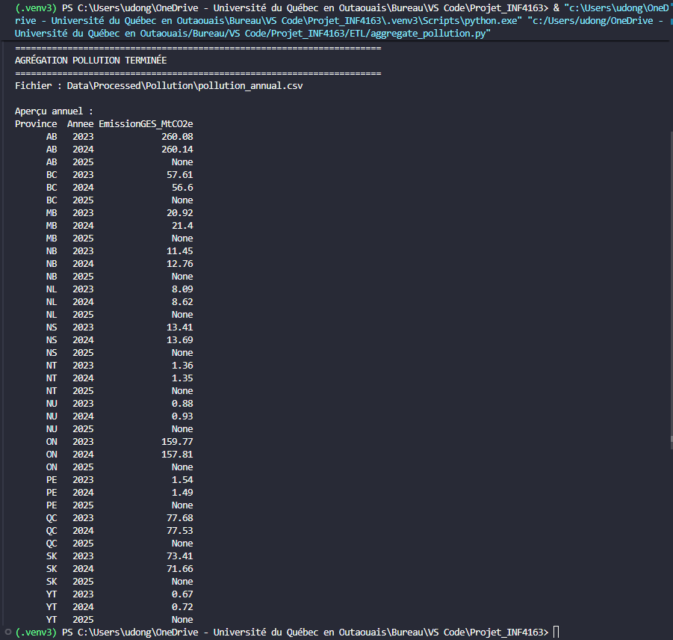
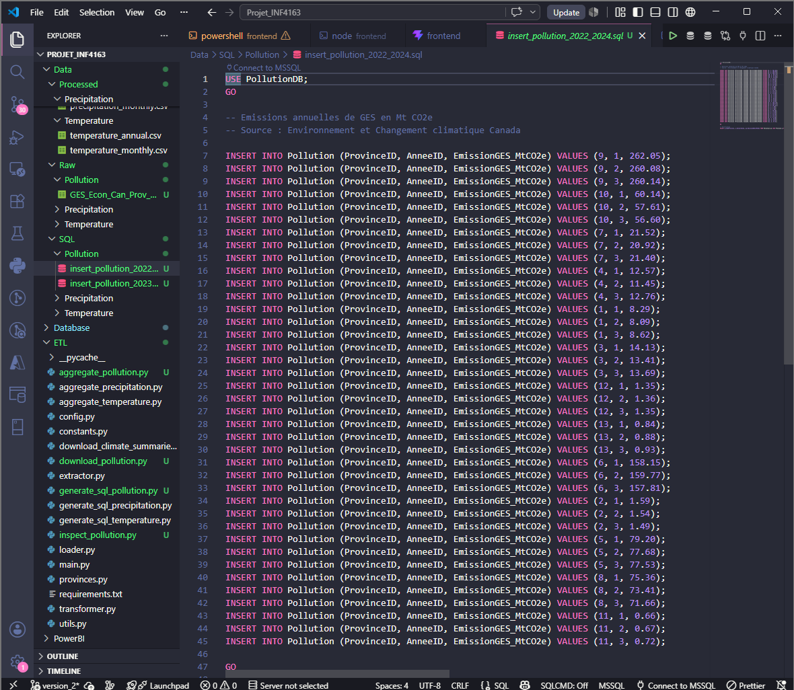
Fig 5.a : dossiers Data/Raw ; 5.b : Data/Processed ; 5.c : ETL; 5.d : extrait d'un fichier CSV source; 5.e : extrait d'un script Python ETL et sortie d'exécution; 5.f : extrait des fichiers SQL générés pour l'importation.

Conception des bases de données
  - Présentation générale
Trois bases de données indépendantes ont été conçues afin de gérer les différents indicateurs climatiques étudiés : TemperatureDB, PrecipitationDB et PollutionDB. Bien que les données manipulées soient différentes, les trois bases partagent une architecture relationnelle similaire, ce qui facilite la maintenance, la réutilisation du code SQL et le développement de l'application.
Chaque base repose sur trois entités principales : Province (les 13 provinces et territoires), Annee (2023, 2024, 2025) et une table de mesures propre au domaine de la base. Ce schéma générique est illustré ci-dessous.
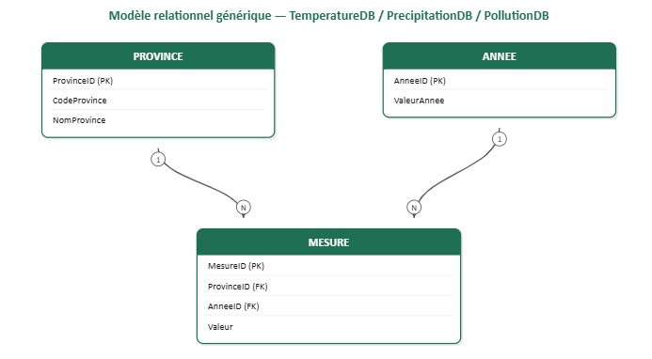
Figure 6 : Diagramme relationnel

  - TemperatureDB
Stocke les températures moyennes annuelles observées dans chacune des provinces et territoires du Canada, et permet de les consulter, de les comparer entre provinces et d'identifier les années les plus chaudes ou les plus froides.
Table | Principaux champs
Province | ProvinceID (PK), CodeProvince, NomProvince
Annee | AnneeID (PK), ValeurAnnee
Temperature | TemperatureID (PK), ProvinceID (FK), AnneeID (FK), TemperatureMoyenne

  - PrecipitationDB
Contient les précipitations moyennes annuelles exprimées en millimètres et permet le suivi des précipitations, les comparaisons régionales et l'identification des années les plus ou les moins pluvieuses. Sa structure suit le même modèle que TemperatureDB.
Table | Principaux champs
Province | ProvinceID (PK), CodeProvince, NomProvince
Annee | AnneeID (PK), ValeurAnnee
Precipitation | TemperatureID (PK), ProvinceID (FK), AnneeID (FK), PrecipitationMoyenne

  - PollutionDB
Contient les émissions annuelles de gaz à effet de serre exprimées en mégatonnes d'équivalent CO₂ et permet le suivi des émissions provinciales, l'analyse des tendances et les comparaisons interprovinciales.
Table | Principaux champs
Province | ProvinceID (PK), CodeProvince, NomProvince
Annee | AnneeID (PK), ValeurAnnee
Pollution | PollutionID (PK), ProvinceID (FK), AnneeID (FK), EmissionGES_MtCO2e

Particularité des données 2025 : la colonne EmissionGES_MtCO2e autorise la valeur NULL afin de représenter correctement l'indisponibilité des données officielles provinciales pour cette année, plutôt que d'y inscrire une estimation non vérifiée.
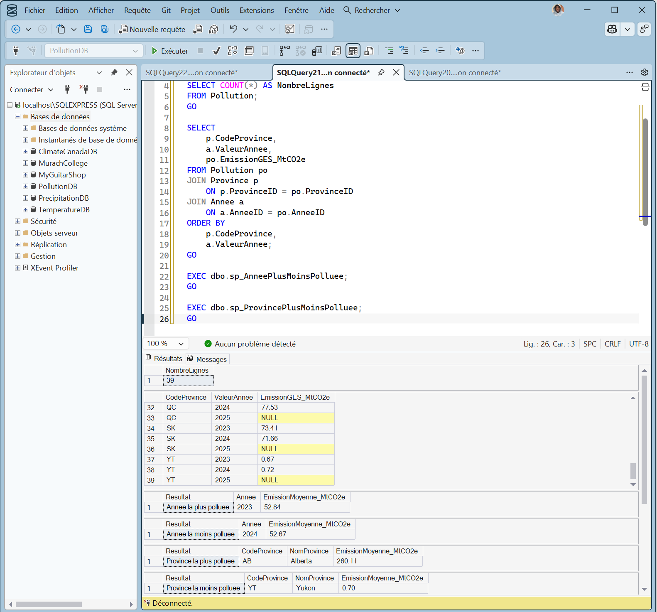

  - Justification du modèle relationnel
Le modèle retenu présente plusieurs avantages :
- réduction de la redondance des données ;
- réutilisation des tables Province et Annee entre les trois bases ;
- simplification des requêtes SQL ;
- facilité d'ajout de nouvelles années ;
- cohérence entre les trois bases de données ;
- respect des principes de normalisation ;
- une contrainte d'unicité sur la combinaison ProvinceID–AnneeID évite les doublons dans chaque table de mesures.
Cette architecture facilite également le développement du backend FastAPI, puisque les requêtes SQL sont similaires d'une base de données à l'autre.

Procédures stockées et déclencheurs
  - Présentation
L'une des exigences principales du projet consistait à développer des procédures stockées permettant de répondre automatiquement aux questions d'analyse imposées. Ces procédures sont exécutées directement dans SQL Server et sont appelées par le backend FastAPI afin d'afficher les résultats dans l'interface Web. Les analyses réalisées sont :
- année la plus chaude et la moins chaude ;
- province la plus chaude et la moins chaude ;
- année la plus polluée et la moins polluée ;
- province la plus polluée et la moins polluée ;
- année la plus pluvieuse et la moins pluvieuse ;
- province la plus pluvieuse et la moins pluvieuse.

  - Avantages des procédures stockées
- amélioration des performances grâce à la précompilation des requêtes ;
- centralisation de la logique métier dans la base de données ;
- réduction de la quantité de code SQL dans le backend ;
- facilité de maintenance et de réutilisation ;
- contrôle des accès aux données.

  - Déclencheurs (triggers)
Des déclencheurs ont également été mis en place afin de garantir la cohérence des données lors des opérations d'insertion ou de modification. Ils permettent notamment de contrôler certaines contraintes métier, d'assurer l'intégrité des informations enregistrées et d'automatiser certaines validations. Le code SQL complet des procédures et des déclencheurs est fourni en annexe.
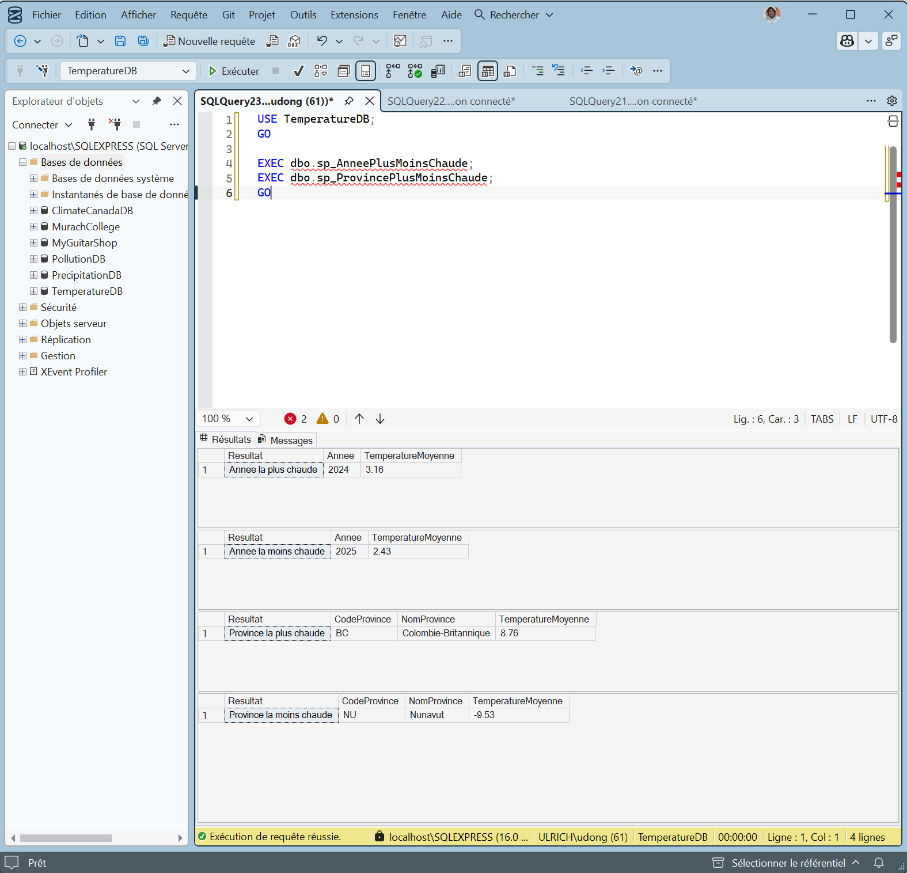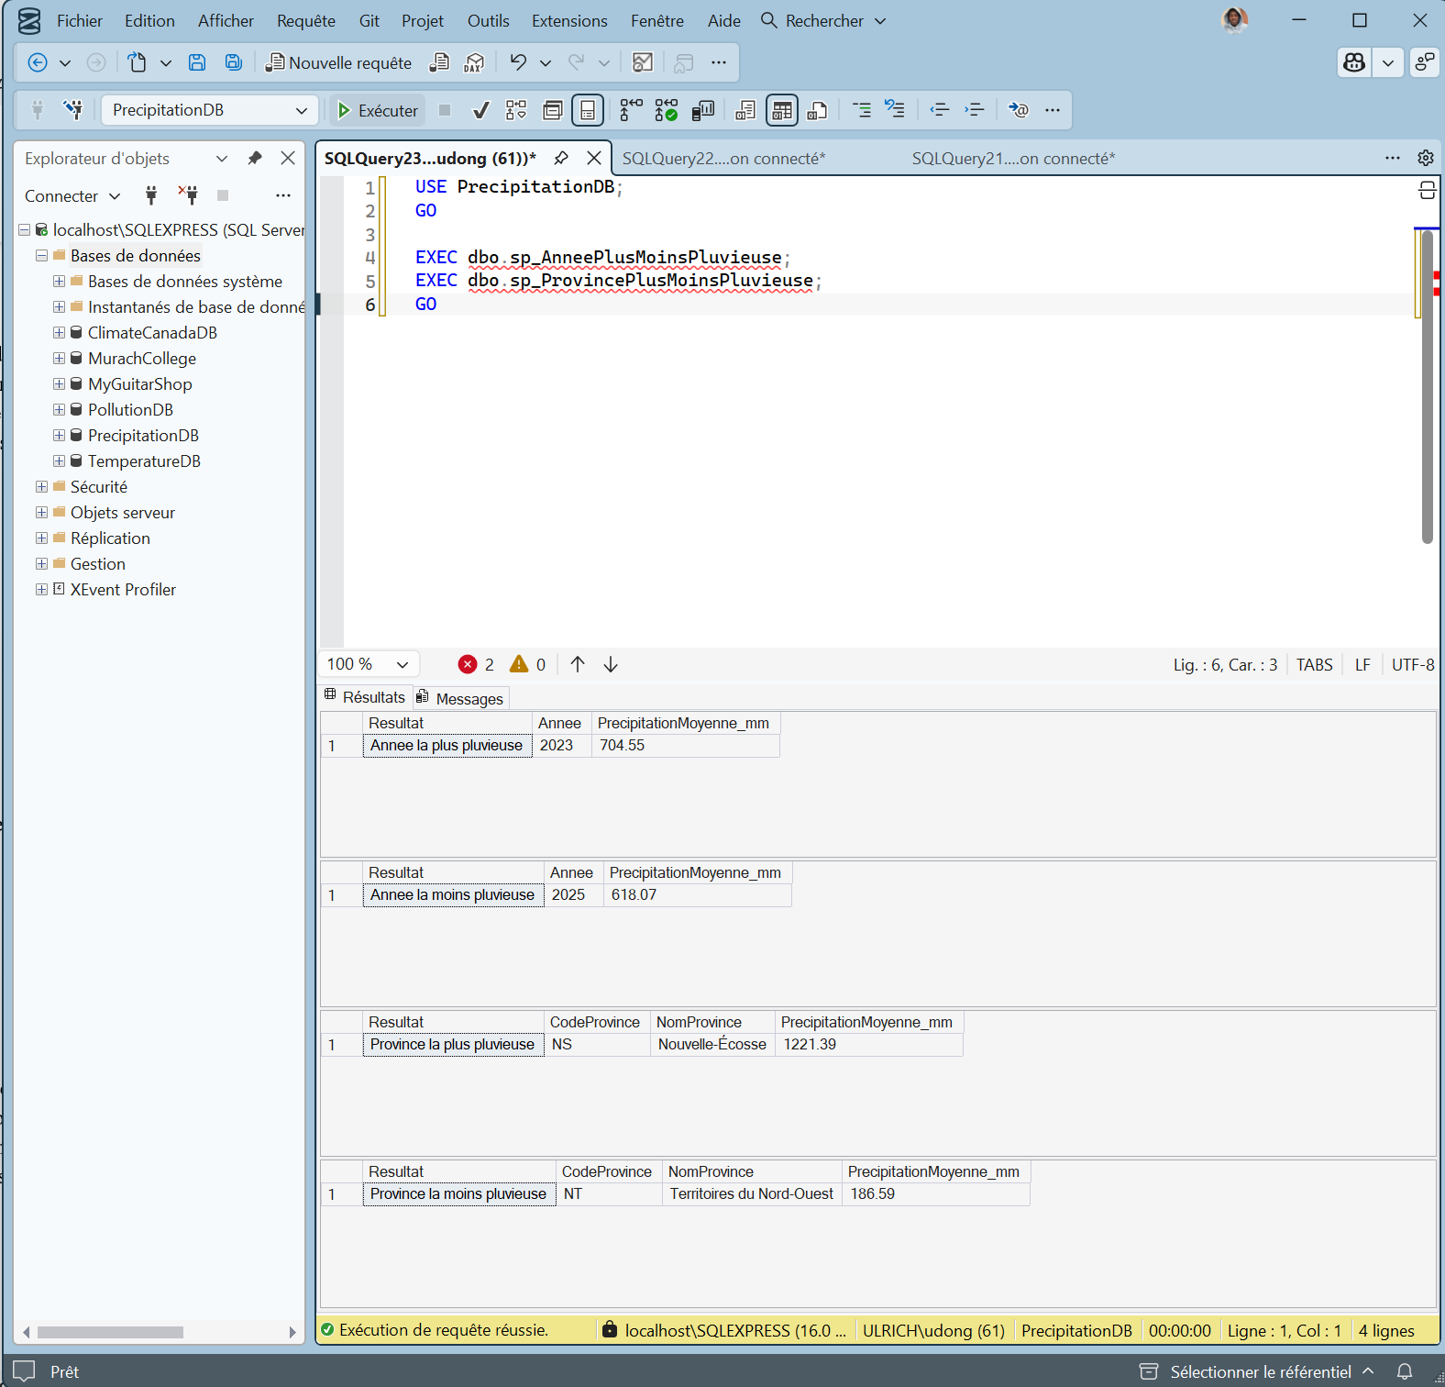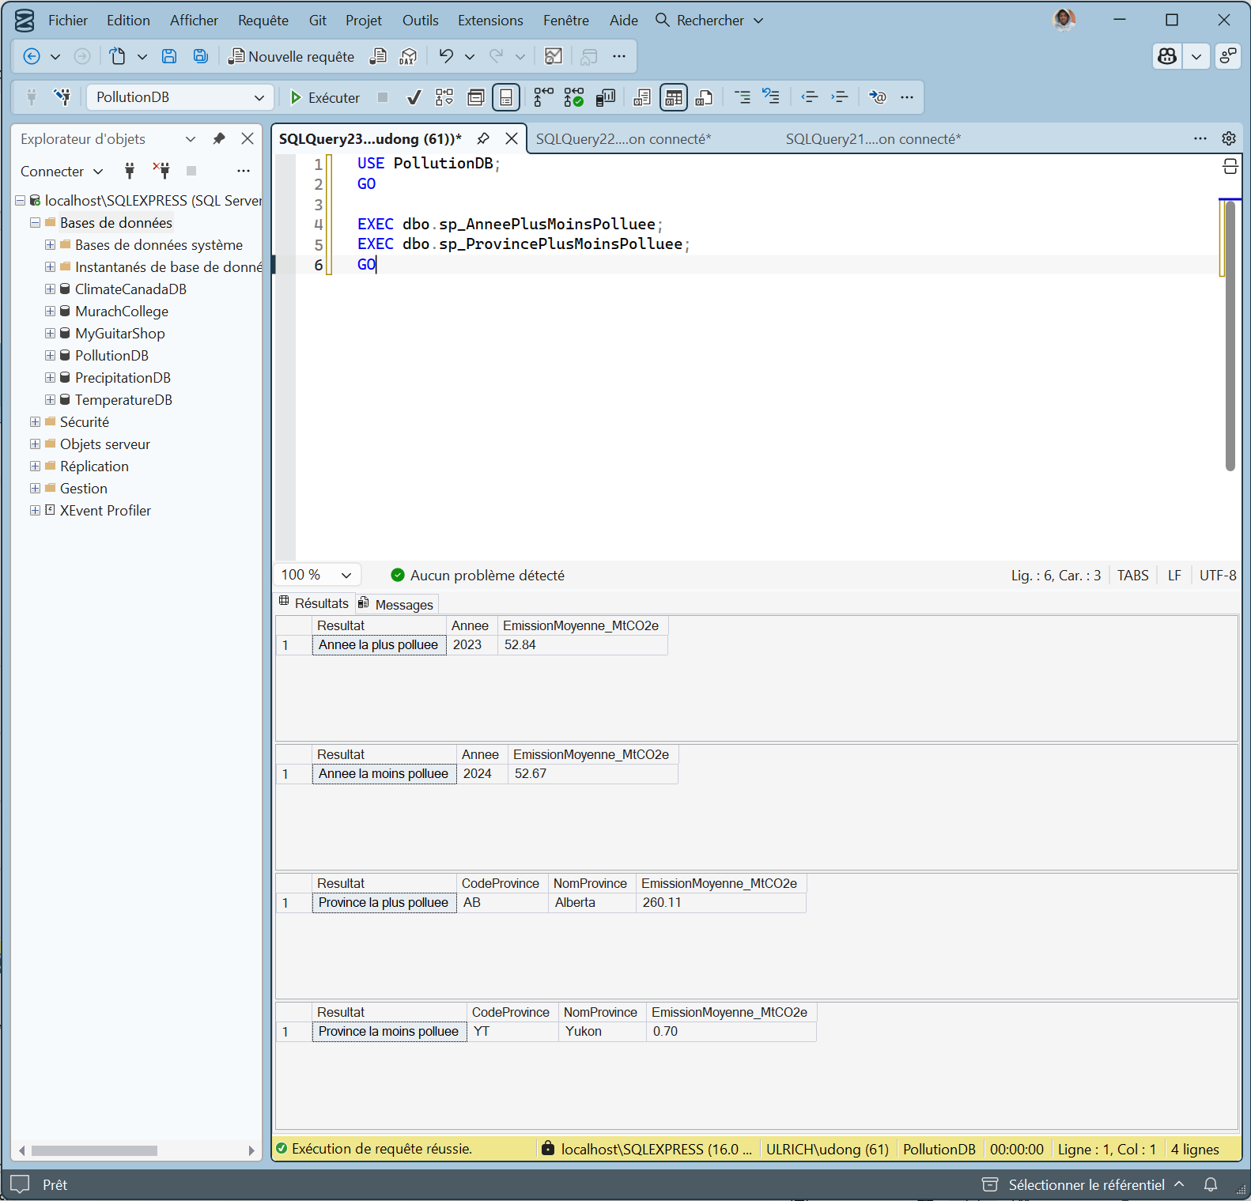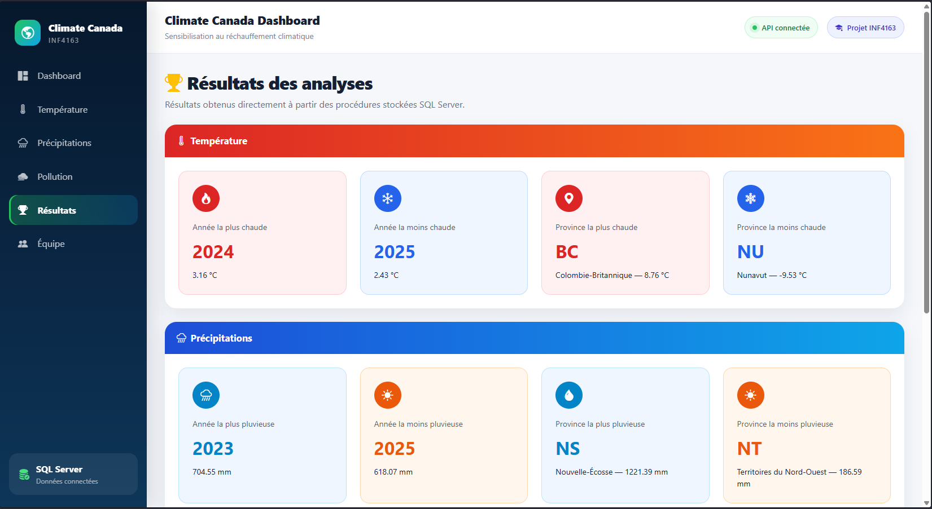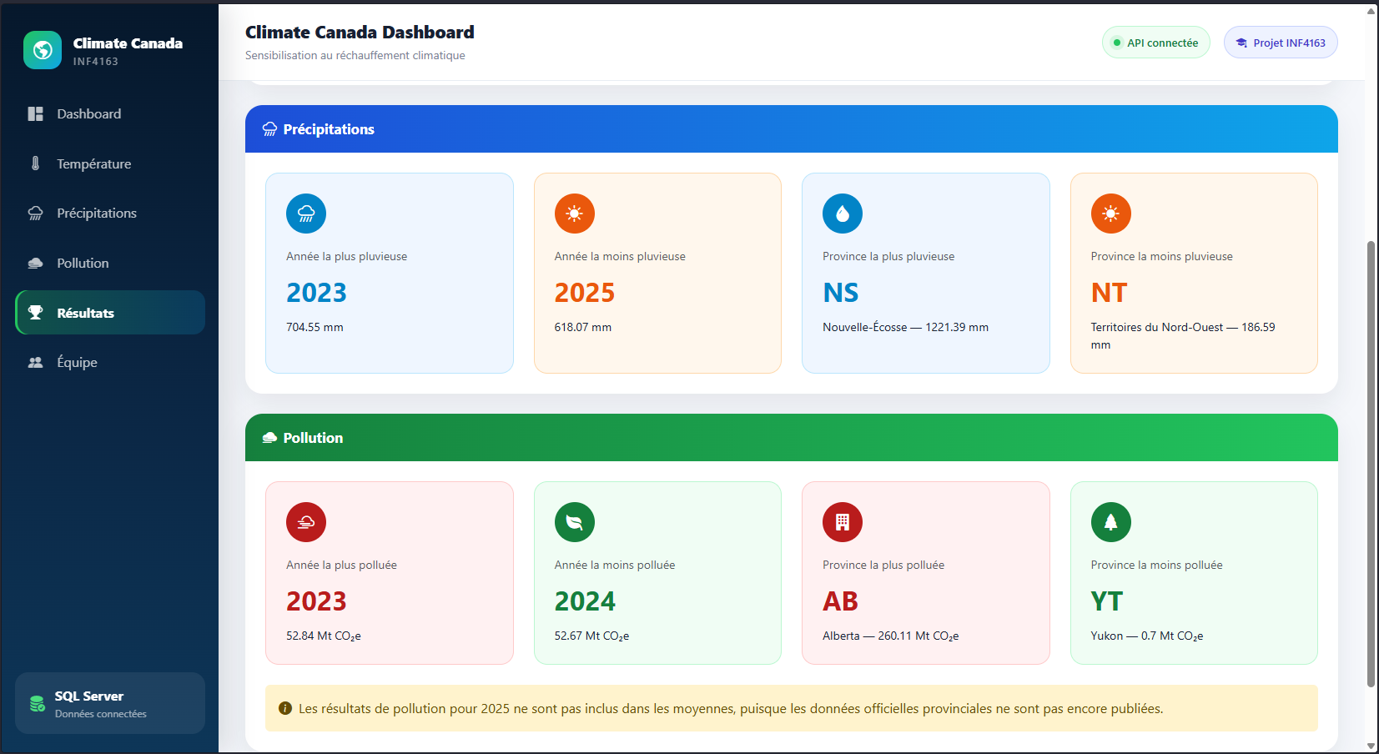
Fig 7 : code d'une procédure stockée représentative ; code d'un déclencheur ; capture de l'exécution de chaque procédure ; capture des résultats affichés dans le frontend.

Architecture logicielle
  - Vue d'ensemble
La solution a été développée selon une architecture en couches afin de séparer le stockage des données, la logique d'accès aux données et leur présentation à l'utilisateur. L'architecture finale repose sur trois composants principaux :
- SQL Server, pour le stockage et le traitement des données ;
- FastAPI, pour assurer la communication entre les bases de données et l'application Web ;
- React, pour la présentation et la visualisation interactive des informations.

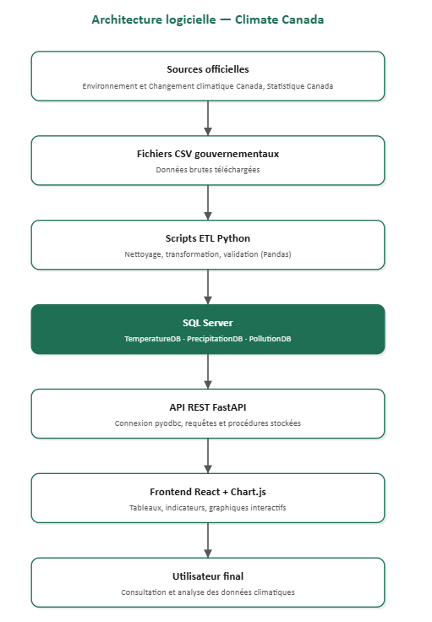
Fig 8.1 : Architecture logicielle globale
  - Flux des données
Lorsqu'un utilisateur consulte une page du site, React envoie une requête HTTP à l'API FastAPI, qui établit une connexion avec la base SQL Server correspondante et exécute la requête ou la procédure stockée nécessaire. Les résultats sont transformés en données JSON et retournés au frontend, qui les utilise pour construire les tableaux, indicateurs et graphiques présentés à l'utilisateur.

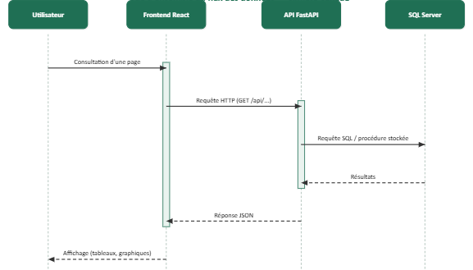
Fig 8.2 : Diagramme de sequence

Backend FastAPI
  - Choix de FastAPI
Le backend a été développé avec FastAPI, un framework Python permettant de construire des API REST. Son rôle dans le projet consiste principalement à assurer l'interface entre SQL Server et le frontend React : établir les connexions aux bases de données, exécuter les requêtes SQL, appeler les procédures stockées, récupérer les résultats et les retourner au format JSON.
  - Connexion à SQL Server
La communication entre Python et Microsoft SQL Server est réalisée avec le pilote ODBC installé sur l'environnement de développement, selon la chaîne : FastAPI → pyodbc → ODBC Driver → SQL Server.
  - API REST
Des endpoints ont été développés pour exposer les données de chaque base ainsi que les résultats des analyses SQL (par exemple GET /api/temperature, GET /api/precipitation, GET /api/pollution et les endpoints de résultats). Les réponses de l'API sont fournies au format JSON, facilement exploitable par React.
  - Gestion du CORS
Le frontend React et le backend FastAPI s'exécutant sur des ports différents pendant le développement, une configuration CORS (Cross-Origin Resource Sharing) a été nécessaire pour autoriser le frontend à envoyer des requêtes vers l'API tout en conservant la séparation entre les deux applications. Cette configuration a notamment permis de résoudre les erreurs du type No 'Access-Control-Allow-Origin' header rencontrées lors des premiers tests d'intégration.
  - Validation du backend
Les endpoints ont d'abord été interrogés directement afin de vérifier que les données SQL étaient correctement retournées au format JSON. Un second test a consisté à arrêter temporairement le backend : les données n'étaient alors plus disponibles dans le frontend, puis redevenaient accessibles après le redémarrage de FastAPI. Ce test confirme que le frontend dépend effectivement de la chaîne SQL Server → FastAPI → React, et n'utilise pas une copie statique des données.

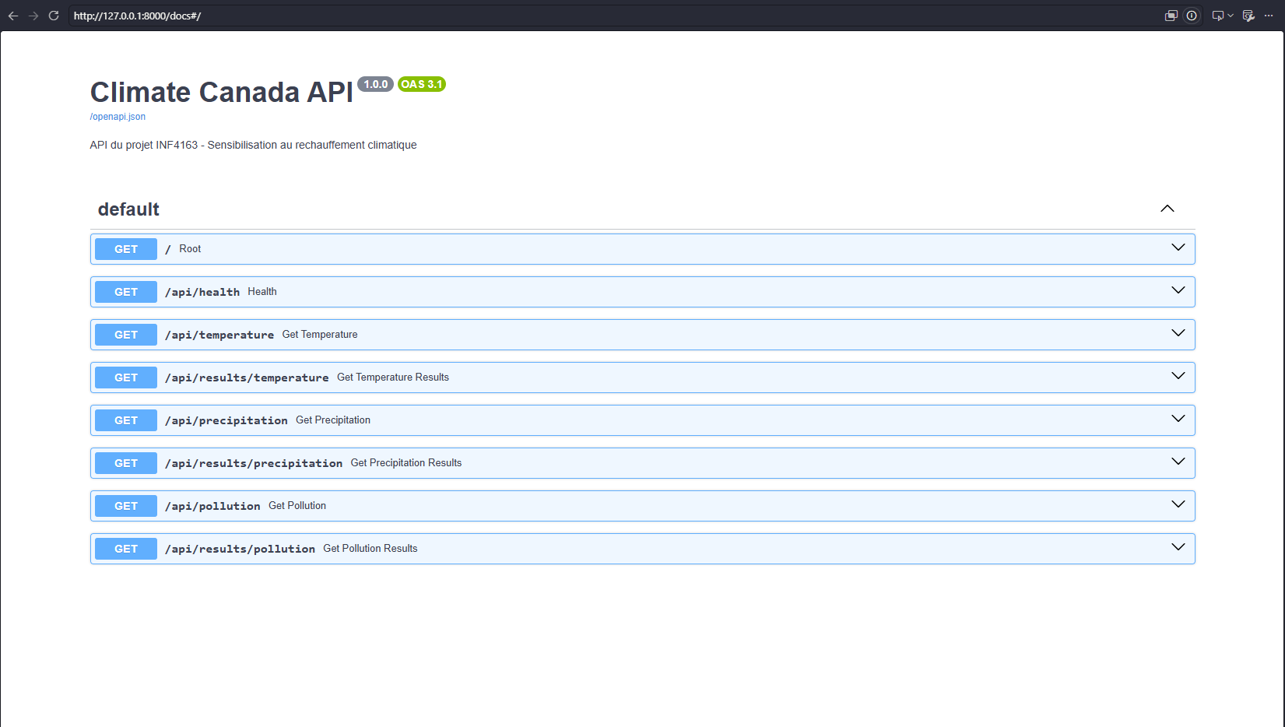
Fig 9 : Swagger

Frontend React
  - Présentation
L'interface Web a été développée avec React et Vite afin de permettre aux utilisateurs de consulter facilement les différents indicateurs environnementaux étudiés, sous la forme d'un tableau de bord organisé en sections distinctes.
  - Organisation de l'interface
Section | Fonction
Accueil | Vue générale du système
Température | Consultation et visualisation des températures
Précipitations | Consultation des précipitations
Pollution | Consultation des émissions de GES
Résultats | Présentation des résultats des requêtes demandées
Équipe | Présentation des membres et contributions

  - Tableau de bord
La page d'accueil fournit une synthèse des données environnementales et comporte une carte interactive du Canada permettant de sélectionner une province ou un territoire. Lorsqu'une région est sélectionnée, les indicateurs et graphiques correspondants sont actualisés à partir des données reçues du backend.
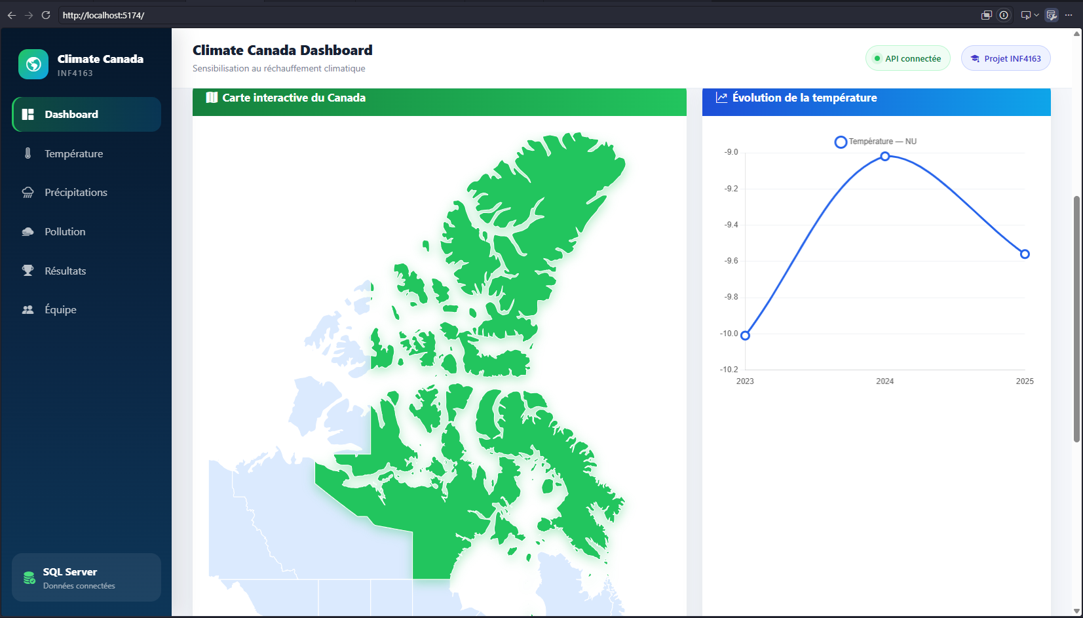
Figure 10.1 : Page d'accueil du tableau de bord
  - Module Température
Permet de consulter les températures moyennes annuelles des provinces et territoires, représentées sous forme de tableaux et de graphiques à partir des données de TemperatureDB.
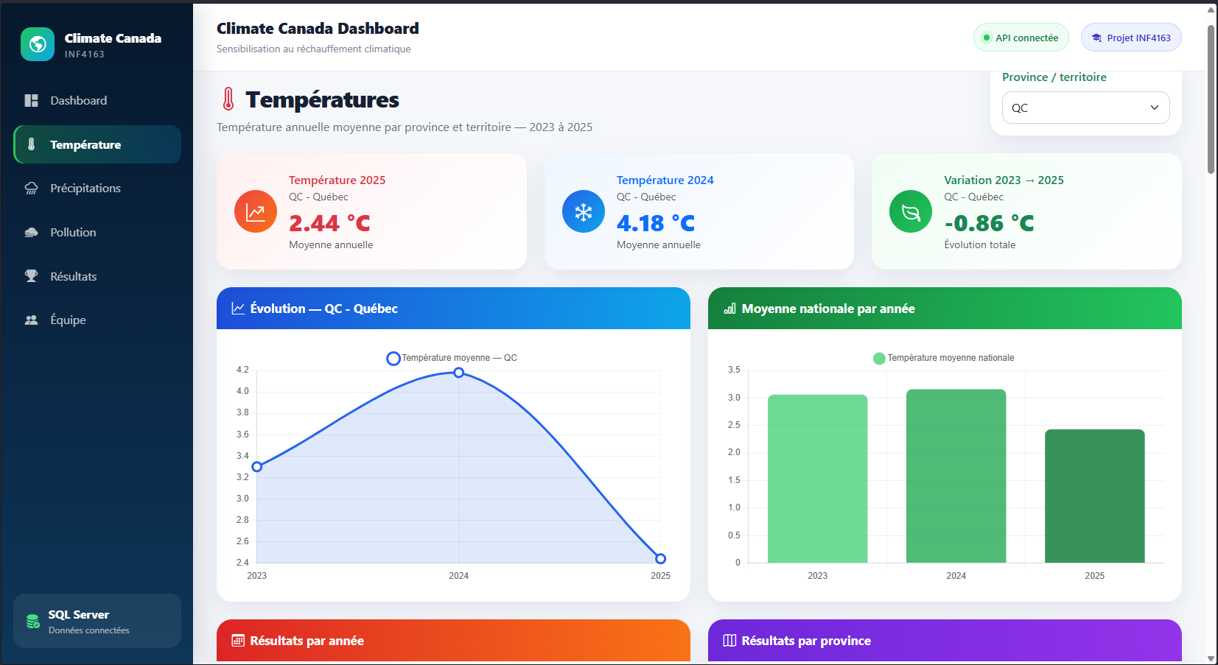
Figure 10.2 : Interface de visualisation des températures
  - Module Précipitations
Exploite les données de PrecipitationDB pour comparer les précipitations moyennes entre régions et années.
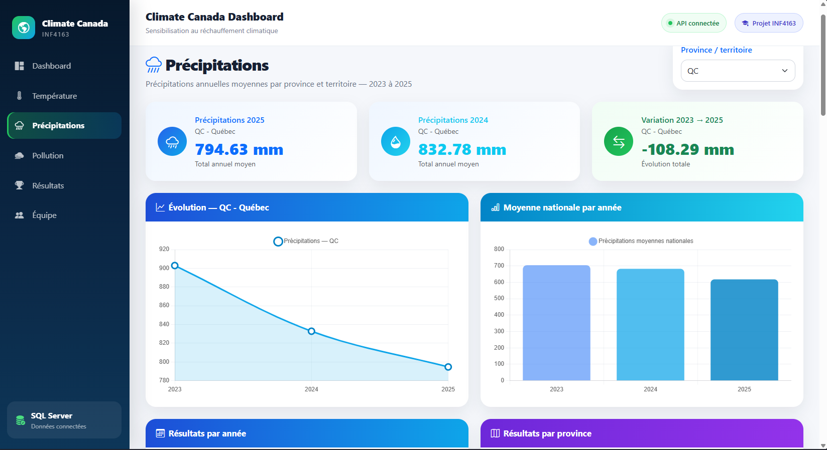
Figure 10.3 : Interface de visualisation des précipitations
  - Module Pollution
Présente les émissions de GES provenant de PollutionDB, exprimées en Mt éq. CO₂. Une attention particulière est portée à l'année 2025 : les données officielles provinciales correspondantes n'étant pas disponibles, le système les affiche comme indisponibles plutôt que d'effectuer une estimation non officielle.
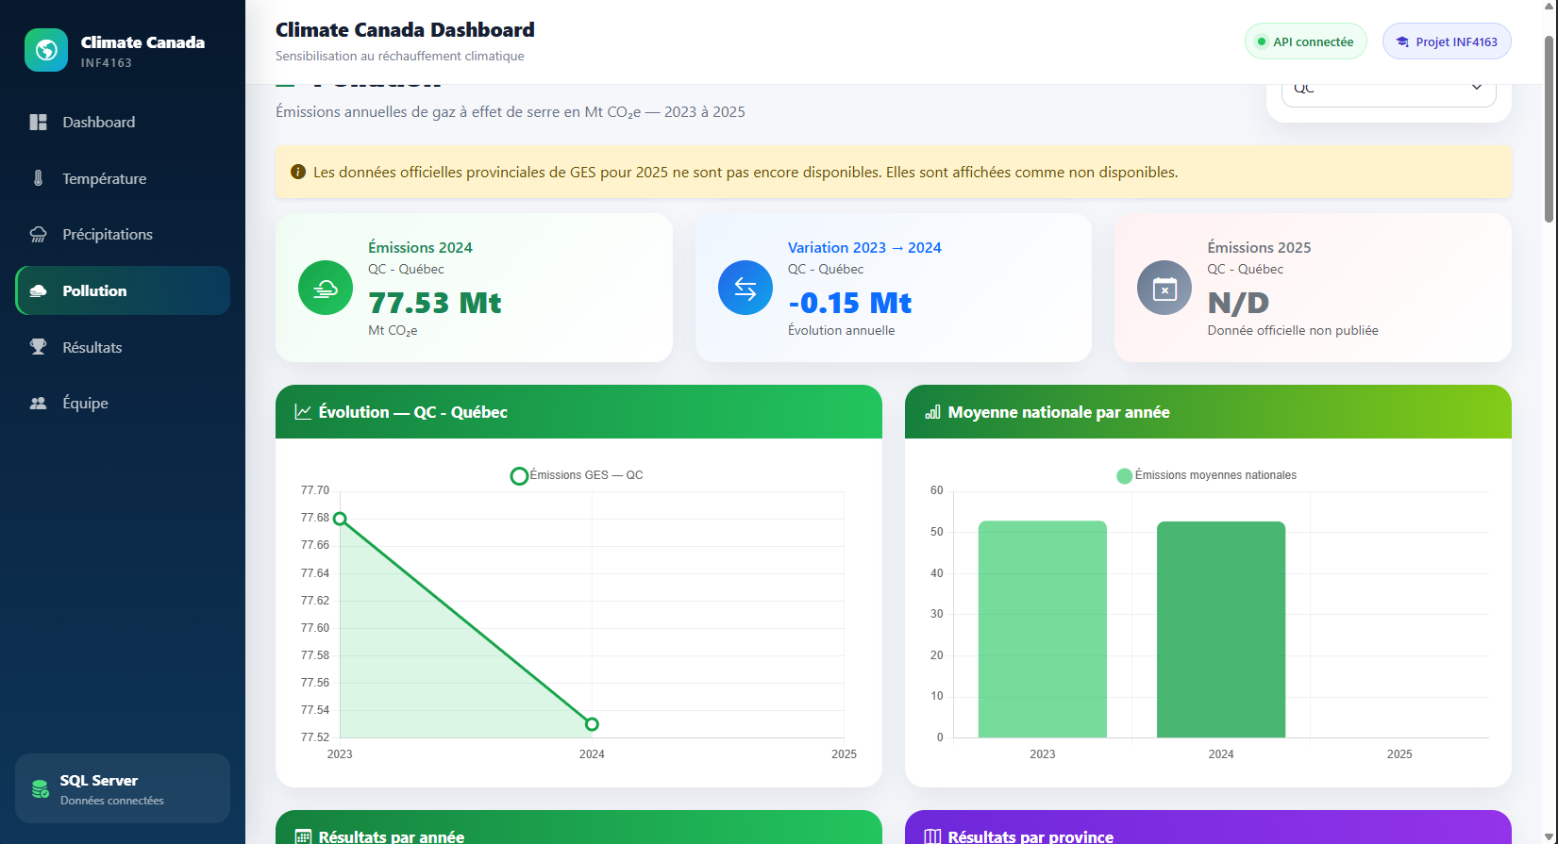
Figure 10.4 : Interface de visualisation des émissions de GES

Résultats des analyses
  - Objectif
Des procédures stockées SQL Server ont été développées pour analyser automatiquement les données climatiques contenues dans les trois bases de données. Les résultats sont récupérés par le backend FastAPI puis affichés dans un onglet dédié du frontend React — ils ne sont donc pas codés manuellement dans l'interface.
  - Résultats relatifs aux températures
Analyse | Résultat | Valeur moyenne
Année la plus chaude | 2024 | 3,16 °C
Année la moins chaude | 2025 | 2,43 °C
Province/territoire le plus chaud | Colombie-Britannique (BC) | 8,76 °C
Province/territoire le moins chaud | Nunavut (NU) | −9,53 °C

L'année 2024 présente la moyenne provinciale la plus élevée de la période, tandis que 2025 présente la plus faible. Sur l'ensemble de la période, la Colombie-Britannique affiche la température moyenne la plus élevée, et le Nunavut la plus basse.
Figure 11.1 : Résultats des analyses de température

  - Résultats relatifs aux précipitations
Analyse | Résultat | Valeur moyenne
Année la plus pluvieuse | 2023 | 704,55 mm
Année la moins pluvieuse | 2025 | 618,07 mm
Province/territoire le plus pluvieux | Nouvelle-Écosse (NS) | 1 221,39 mm
Province/territoire le moins pluvieux | Territoires du Nord-Ouest (NT) | 186,59 mm

L'année 2023 présente la moyenne de précipitations la plus élevée de la période, contre 2025 pour la plus faible. La Nouvelle-Écosse est la région la plus pluvieuse, et les Territoires du Nord-Ouest la moins pluvieuse.
Figure 11.2 : Résultats des analyses de précipitations

  - Résultats relatifs à la pollution
Analyse | Résultat | Émission moyenne
Année la plus polluée | 2023 | 52,84 Mt CO₂e
Année la moins polluée | 2024 | 52,67 Mt CO₂e
Province la plus polluée | Alberta (AB) | 260,11 Mt CO₂e
Province/territoire le moins pollué | Yukon (YT) | 0,70 Mt CO₂e

Parmi les années disposant de données officielles complètes, 2023 présente la moyenne provinciale d'émissions la plus élevée, suivie de près par 2024. L'Alberta présente de loin la moyenne d'émissions la plus importante parmi les provinces et territoires étudiés ; le Yukon présente la plus faible.
Traitement particulier de l'année 2025 : les données provinciales officielles de GES pour 2025 n'étant pas disponibles dans le jeu de données utilisé, cette année est exclue des calculs de moyenne et les valeurs correspondantes sont enregistrées comme NULL dans PollutionDB. Une valeur NULL signifie que la donnée officielle n'est pas disponible, elle ne signifie pas que les émissions sont nulles. Aucune estimation artificielle n'a été introduite pour compléter les données manquantes.

Figure 11.3 : Résultats des analyses de pollution
  - Synthèse des douze résultats
Domaine | Critère | Résultat
Température | Année la plus chaude | 2024
Température | Année la moins chaude | 2025
Température | Province la plus chaude | BC — Colombie-Britannique
Température | Province la moins chaude | NU — Nunavut
Précipitations | Année la plus pluvieuse | 2023
Précipitations | Année la moins pluvieuse | 2025
Précipitations | Province la plus pluvieuse | NS — Nouvelle-Écosse
Précipitations | Province la moins pluvieuse | NT — Territoires du Nord-Ouest
Pollution | Année la plus polluée | 2023
Pollution | Année la moins polluée | 2024
Pollution | Province la plus polluée | AB — Alberta
Pollution | Province la moins polluée | YT — Yukon

Tests et validation
- Validation des données
Dans le cas de PollutionDB, le processus ETL a confirmé la présence des 13 provinces et territoires, la structuration sur les années 2023 à 2025, trois enregistrements par province ou territoire, soit 39 enregistrements au total, des données officielles complètes pour 2023 et 2024, et 13 valeurs NULL pour 2025 en raison de l'indisponibilité des données officielles correspondantes. Cette validation évite que des données manquantes soient interprétées comme des valeurs nulles au sens environnemental (par exemple une émission de 0 Mt).
- Validation de l'intégration
L'intégration entre les couches a été testée de bout en bout : base SQL → requête SQL → FastAPI → réponse JSON → React → graphique/tableau. Les essais réalisés ont confirmé que les données affichées dans l'application correspondent aux données récupérées par le backend. Un test d'arrêt temporaire du backend a par ailleurs confirmé la dépendance réelle du frontend envers FastAPI (voir section 9.5).
- Validation fonctionnelle
Les principales pages ont été vérifiées individuellement : chargement de la page d'accueil, affichage des températures, des précipitations et des émissions de GES, exécution des analyses, affichage des résultats, navigation entre les sections et présentation de l'équipe. L'application a ainsi été validée de bout en bout avant la préparation des livrables.

Difficultés rencontrées
- Collecte et disponibilité des données
L'une des principales difficultés du projet a concerné la collecte de données environnementales homogènes pour l'ensemble des 13 provinces et territoires. Les fichiers gouvernementaux contiennent un volume important d'informations et ne sont pas nécessairement structurés selon les besoins du projet ; il a fallu identifier les variables pertinentes, comprendre leur organisation et sélectionner les observations correspondant aux années étudiées.
Une difficulté particulière a concerné les émissions de GES : le Rapport d'inventaire national 1990-2024 fournit les données provinciales jusqu'en 2024 seulement. Plutôt que d'estimer artificiellement les valeurs de 2025, le système conserve ces enregistrements avec une valeur NULL, ce qui permet de respecter la structure 2023-2025 demandée tout en distinguant explicitement une donnée indisponible d'une émission égale à zéro.
- Hétérogénéité des fichiers sources
Les fichiers sources présentaient différentes structures, nomenclatures et méthodes d'encodage. Lors du traitement du fichier relatif aux émissions de GES, une incompatibilité d'encodage UTF-8 a été rencontrée ; l'utilisation de l'encodage cp1252 a permis de lire correctement les caractères présents dans le fichier. Les scripts ETL ont dû prendre en charge les différences d'encodage, les colonnes non nécessaires, les différents niveaux d'agrégation, les noms des provinces et territoires, les valeurs manquantes, les conversions de types et le filtrage des années pertinentes.
- Validation des agrégations
Une autre difficulté a consisté à s'assurer que les valeurs extraites correspondaient exactement au niveau provincial recherché. Dans le cas des émissions de GES, le fichier source contenait plusieurs ventilations sectorielles, et une première extraction produisait un nombre incorrect d'enregistrements. Les filtres ont progressivement été ajustés afin d'obtenir exactement les séries attendues, et la validation finale a confirmé la présence des 13 provinces et territoires pour chaque année représentée dans la structure.
- Intégration SQL Server et données manquantes
La gestion de l'année 2025 dans PollutionDB a nécessité une adaptation du schéma SQL : la colonne des émissions devait initialement obligatoirement recevoir une valeur, mais elle a été modifiée afin d'autoriser NULL, ce qui permet de représenter correctement l'état des données sans compromettre l'intégrité de la base.
- Communication entre React et FastAPI
Lors de l'intégration du frontend et du backend, les requêtes provenant de React ont initialement été bloquées par la politique CORS du navigateur (absence de l'en-tête Access-Control-Allow-Origin). La configuration du middleware CORS dans FastAPI a permis d'autoriser les communications entre le serveur React de développement et l'API.
- Dépendances frontend
La mise en place de la carte interactive du Canada a entraîné un problème de compatibilité entre une bibliothèque de cartographie plus ancienne et la version de React utilisée dans le projet. Plutôt que de forcer l'installation d'une dépendance incompatible, une solution plus légère a été retenue en exploitant directement les données SVG de la carte, ce qui a permis de conserver la stabilité du projet.

Exigences demandées versus réalisées
Exigence | Réalisation | État
Base de données de température | TemperatureDB | Réalisé
Base de données de précipitations | PrecipitationDB | Réalisé
Base de données de pollution | PollutionDB | Réalisé
13 provinces et territoires | Intégrés aux trois bases | Réalisé
Période 2023-2025 | Structure complète ; GES 2025 non disponibles officiellement | Réalisé
Relations entre les tables | Province, Annee, table de mesures | Réalisé
Procédures stockées | Analyses max/min pour les 3 indicateurs | Réalisé
Déclencheurs | Intégrés aux bases | Réalisé
Processus ETL Python | Scripts d'extraction, transformation, validation | Réalisé
API FastAPI | Endpoints REST connectés à SQL Server | Réalisé
Frontend React | React + Vite | Réalisé
Organisation par sections/onglets | Accueil, Température, Précipitations, Pollution, Résultats, Équipe | Réalisé
Graphiques dynamiques | Chart.js | Réalisé
Données provenant directement des bases | SQL Server → FastAPI → React, sans fichier intermédiaire | Réalisé
Résultats des requêtes dans le frontend | Section Résultats | Réalisé
Présentation des membres | Section Équipe | Réalisé
Logo / identité visuelle du groupe | À finaliser selon la version remise | Réalisé
Power BI ou Tableau | Fonctionnalité bonus | Non réalisé à ce stade
Azure DB | Fonctionnalité bonus | Non réalisé à ce stade
Hébergement du frontend | Fonctionnalité bonus | Non réalisé à ce stade

Contribution des membres
Cette section revêt une importance particulière, l'énoncé du cours prévoyant une part d'évaluation individuelle portant sur la contribution et la compréhension de la solution par chaque membre.
Membre | Contribution
Diagne El Hadj Talla | PowerPoint
Domingo Christophe Jules Ifede Vignon | Rapport
Dongmo Ulrich | Conception et développement technique : collecte et traitement des données, ETL Python, conception des bases SQL Server, procédures stockées et déclencheurs, backend FastAPI, frontend React, intégration et tests.

Conclusion
Ce projet, réalisé dans le cadre du cours INF4163 – Techniques de bases de données, a permis de mettre en application plusieurs notions importantes liées à la conception, à l'exploitation et à l'intégration de bases de données relationnelles.
La solution développée repose sur trois bases de données SQL Server consacrées respectivement aux températures, aux précipitations et aux émissions de gaz à effet de serre des provinces et territoires canadiens. Les données collectées ont été préparées à l'aide d'un processus ETL développé en Python avant leur intégration dans les bases de données. Des procédures stockées ont ensuite été développées afin d'effectuer directement dans SQL Server les analyses demandées, notamment l'identification des années et des provinces présentant les valeurs maximales et minimales pour chacun des indicateurs étudiés.
Afin de rendre les informations facilement accessibles, une architecture Web a été développée : une API FastAPI assure la communication avec SQL Server, tandis qu'un frontend React permet de présenter les données sous forme de tableaux, d'indicateurs et de graphiques interactifs. L'intégration de ces technologies a permis de construire une chaîne complète de traitement :
données officielles → ETL → SQL Server → FastAPI → React → visualisation.
Les différents tests réalisés ont confirmé que les informations affichées par l'interface proviennent directement des bases SQL Server et ne sont pas stockées statiquement dans le frontend. Le projet a également mis en évidence certaines problématiques réelles associées aux systèmes de données, notamment la disponibilité différée des statistiques officielles, l'hétérogénéité des fichiers sources, la gestion des valeurs manquantes et l'intégration de technologies différentes.
Enfin, plutôt que d'introduire des estimations non vérifiées pour les données provinciales de GES de 2025, celles-ci ont été représentées comme indisponibles, ce qui préserve la traçabilité et l'intégrité des données utilisées dans l'application. Dans son ensemble, le projet démontre l'utilisation coordonnée des techniques de bases de données, du traitement automatisé des données et du développement Web pour construire un outil de consultation et de sensibilisation aux enjeux climatiques au Canada.

Références
Indicateur | Organisme | Titre exact du jeu de données | Période couverte | Date de consultation | Adresse (URL)
Température | Environnement Canada | Monthly climate Sumaries | 2003 - 2025 | 2026-07-28 | Monthly Climate Summaries - Climate - Environment and Climate Change Canada
Précipitations | Environnement Canada | Monthly climate Sumaries | 2003 - 2025 | 2026-07-28 | Monthly Climate Summaries - Climate - Environment and Climate Change Canada
Pollution (GES) | Environnement Canada | Emissions de gaz a effet de serre | 1990 - 2024 | 2026-08-01 | Émissions de gaz à effet de serre - Canada.ca

Les organismes utilisés dans le cadre du projet comprennent notamment Environnement et Changement climatique Canada, Statistique Canada et le Gouvernement du Canada.

